HRVATSKI JEZIK – 24.09.
Pčelica 1, 8. sat
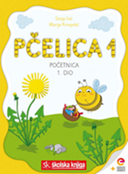
Čudna torba, Ivana Radić

Uvodni dio
Zagonetka (DDS - Zabavni kutak)

Na leđima u školu
i iz škole je nosiš,
kada ti kažu da je lijepa
jako se ponosiš.

Znaš li o čemu govori zagonetka?

Glavni dio,
Danas ćeš učiti o prijateljstvu.

Poslušaj zvučni zapis priče Čudna torba: https://www.e-sfera.hr/dodatni-digitalni-sadrzaji/27cffc9f-ba07-4b66-908b-9990e2e0aa20/?jumpTo=section_12

Je li ti se svidjela priča?
Što ti je bilo najzanimljivije? Zašto?
Što ti se nije svidjelo? Zašto?

Odgovori usmeno:
Kako se zove dječak iz priče?
Kakva je bila njegova torba prvih dana škole?
Što je sve Ivica stavljao u nju?
Zašto je torba nakon nekog vremena bila vitka?
Što misliš, ima li Ivica raspored sati?
Što ćeš poručiti Ivici?
Kako izgleda tvoja torba?
Znaš li ti što treba ponijeti u školu? Kako?
Tko ti pomaže spremiti stvari u školsku torbu?

Precrtaj u crtamčicu iz hrvatskog jezika i nacrtaj svoju torbu:

ČUDNA TORBA
IVANA RADIĆ

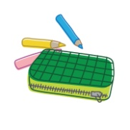



Završni dio

Kako se zove priča koju si poslušao? O kome priča govori? Čemu te priča poučila?
Zamisli da si ti tvoja školska torba. Ispričaj kako izgledaš. Što tvoj đak „stavlja u tebe“ i kada? Zna li što treba spremiti „u tebe“ za drugi dan. Voliš li „svoga đaka“? Zašto?

Preuzmi karticu za samoprocjenu i poslušaj upute kako ćeš karticu ispuniti: https://www.e-sfera.hr/dodatni-digitalni-sadrzaji/27cffc9f-ba07-4b66-908b-9990e2e0aa20/?jumpTo=section_12

